ZIVILTECHNIKERAUSWEIS MIT DIGITALER SIGNATUR
BESTELLFORMULAR

Bitte  ankreuzen | Für den Bestellablauf Ihres Ziviltechnikerausweises ist folgendes zu beachten:
 | Variante I - persönliche Abholung – verpflichtend:
bei Erstausstellung, Verlust oder Defekt aller Karten mit Zertifikat, Verlust Pincode, Namensänderung
Bitte füllen Sie dieses Formular vollständig aus und übermitteln es im Original, gemeinsam mit einem Passfoto und der Kopie eines amtlichen Lichtbildausweises, an Ihre zuständige Länderkammer.
-* Einer der folgenden amtlichen Lichtbildausweise ist als Kopie diesem Antrag beizulegen:
Int. Reisepass, Österr. Führerschein, Österr. Personalausweis, Österr. Identitätskarte. Dieser Ausweise ist auch bei der Abholung Ihres Ziviltechnikerausweises mitzubringen. In diesem Lichtbildausweis muss der angeführte akad. Grad ersichtlich sein. Sollten Sie keinen Ausweis mit Ihrem akad. Grad besitzen, ist die entsprechende Urkunde mitzubringen.
-* Sie werden in den nächsten Tagen von der A-Trust den Kartenabholbrief (enthält Merkblatt und Signatur-
vertrag) an die angegebene Zustelladresse zugesandt bekommen. Eine Rücksendung dieser Unterlagen an A-Trust ist nicht erforderlich.
Vereinbaren Sie nach Erhalt dieses Schreibens bitte einen Termin zur Abholung Ihres ZT-Ausweises mit Ihrer zuständigen Kammer der Architekten/innen und Ingenieurkonsulenten/innen.
 | Variante II - Karte wird per Post zugeschickt – möglich:
 | nur bei WEB-Zertifizierung (ZT bringen das Zertifikat selbst an), Ersatzkartenbestellung und bei
 | bestehendem gültigem Zertifikat
 | Bitte füllen Sie das Formular vollständig aus, zusätzliche Unterlagen nur bei Datenänderungen oder Bildaustausch notwendig.

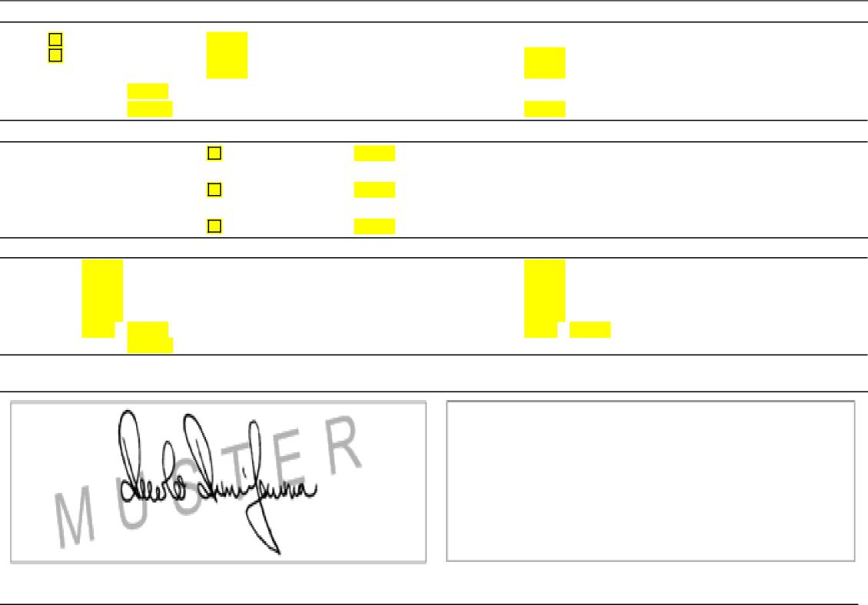
Akad. Grad:
Frau
Herr
Nachname:
Vorname:
Geburtsdatum:
Geburtsort:
Personendaten und Kontoinformation
Bestellung
Beurkundungssignatur: Befugnis:
und/oder
Ziviltechnikersignatur: Befugnis:
und/oder
ZT-Ausweis ohne Signatur: Befugnis:
Kanzleisitz Zustelladresse (wenn nicht Kanzleisitz)
Name: Name:
Straße: Straße:
Land: Land:
PLZ / Ort: PLZ / Ort: E-Mail Adresse:
Die Abbuchung der anfallenden Gebühren erfolgt durch den beauftragten Dienstleister A-Trust (www.a-trust.at) mittels Bankeinzug vom oben genannten Konto. Ein Fehlschlagen des Bankeinzuges hat die Sperre des Zertifikats zur Folge!
Unterschrift
Kontoinhaber/in:
BIC: IBAN:
- Beurkundungssignatur: bei Mehrfachbefugnissen ist für jede Befugnis ein gesonderter Antrag auf Ausstellung der jeweiligen Beur-kundungssignatur zu stellen.  - Ziviltechnikersignatur: der Antrag auf Ausstellung der Ziviltech-nikersignatur kann gemeinsam mit dem Antrag auf Aus-stellung der Beurkundungssignatur gestellt werden. | Bitte achten Sie darauf, dass sich Ihre Unterschrift innerhalb des gekennzeichneten Bereiches befindet, gut lesbar ist – verwenden Sie bitte einen schwarzen Stift und die Ränder nicht überschreitet - siehe Muster. Diese Unterschrift wird gescannt und auf Ihren Ziviltechnikerausweis aufgedruckt.

